Муниципальное дошкольное образовательное учреждение

Курского муниципального района Ставропольского края

детский сад №8 «Теремок».

Утверждаю:

Заведующая МДОУ №8 «Теремок»

____________Джиоева А.Ю.

Сценарий развлечения для дошкольников

«До свидания лето !»

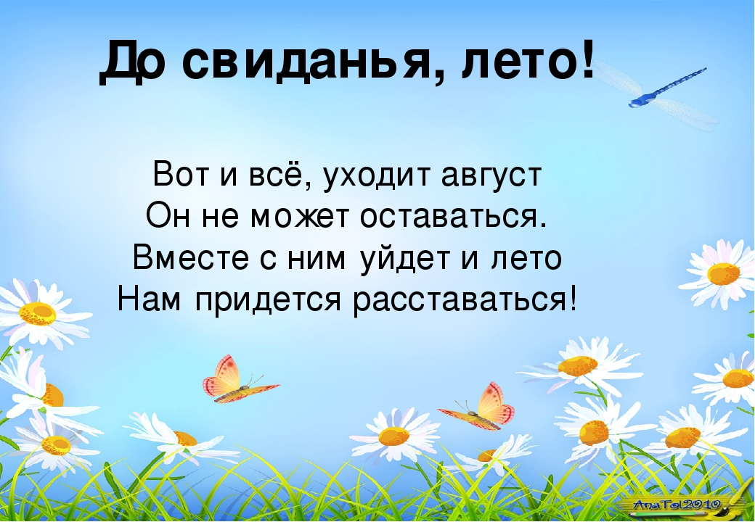

Сценарий разработала музыкальный руководитель :

Казарьян Ирина Николаевна.

Август 2019г.

Сценарий летнего развлечения "До свиданья, лето".

Итоговое летнее развлечение для дошкольников детского сада

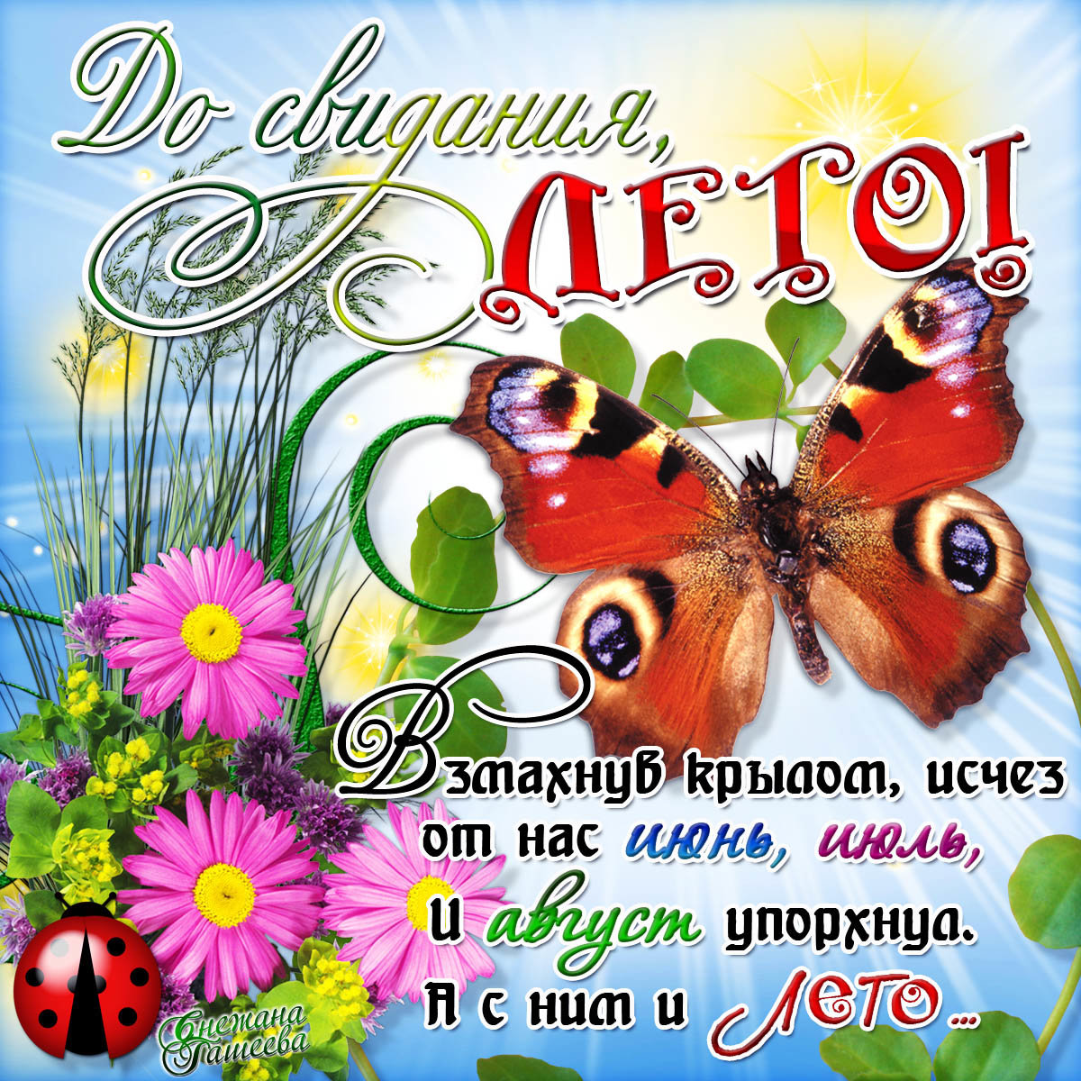

Данное мероприятие будет полезно для воспитателей, музыкальных руководителей, при проведении летних досугов и развлечений с детьми старшего возраста.  
**Цель**: Обобщение представлений о лете, создание для детей эмоциональной радостной атмосферы праздника.   
**Задачи:**  
Создать положительный эмоциональный настрой.  
Повысить интерес детей к разного вида конкурсам и эстафетам ,к приметам и природным изменениям в летнее время года.  
Воспитывать дружеские отношения между детьми.

Ход развлечения:

Звучит веселая музыка дети заходят в зал под песню « Ах, лето» с шарами.  
**Воспитатель:** Здравствуйте ребята !  
В детском садике сегодня шум и суета ,все ребята нарядились-  
Просто красота! Дети скажите мне а какое у вас сегодня настроение ?  
**Дети**: Веселое, бодрое !!!  
**Воспитатель:** Тогда мы начинаем наш веселый праздник. А посвящен он будет прощанию с летом. Как мы летом отдохнули ? Что было самым интересным у нас в саду ?Вы довольны ?  
Дети:Да!  
**Воспитатель**: Сейчас нам ребята расскажут о том, какое было лето они подготовили стихи о лете. (Дети средней и старшей гр читают стихи ).  
***Дети рассказывают.***  
1-й ребенок.  
Лето – это отдых,  
Лето – это счастье.  
Летом отдыхаем,  
И гуляем классно.  
  
2-й ребенок.  
Наступило лето – праздник для детей,  
Можно вдоволь накупаться,  
И на солнце поваляться.  
Из бумаги смастерить –  
Маленький кораблик.  
3-й ребенок.  
По волнам его пустить,  
И мечту осуществить.  
Погонять с друзьями,  
На велосипеде.  
4-й ребенок.  
На скакалке поскакать,  
И можно в гамаке полежать.  
На качале покачаться,  
И с Дружком пообщаться.  
Куклу Машу покатать,  
Одуванчиков нарвать.  
**Воспитатель:** Согласна я с вами, весело и забавно вам было летом. Молодцы! Классно!  
И сегодня у нас будет необыкновенный день! Сегодня мы будем прощаться с этим удивительным временем года. Но мы грустить не будем, а проводим лето веселыми играми, песнями и шутками. Давайте исполним песню о том какого цвета лето.  
***Исполняется песня: «Лето, лето ты какого цвета».***  
**Под музыку выходит лето** (взрослый).  
**Лето:** Здравствуйте друзья! Здравствуйте девочки и мальчики! Какая замечательная песня прозвучала. Вы молодцы. А о чем эта песня? Вижу, вы готовы угадать, кто я?  
Загадаю вам загадку:  
Зеленеют луга,  
В небе - радуга-дуга.  
Солнцем озеро согрето:  
Всех зовёт купаться ...  
(Лето).  
**Лето:** Правильно, отгадали загадку. А хочу я вас спросить: весело ли вам было летом?   
(Ответы детей).  
**Лето**: А что вам больше всего полюбилось летом?  
Дети рассказывают, где были летом, чем занимались.  
**Лето:**  
-ой как здорово! А вам хотелось бы со мной сегодня отправиться в увлекательное путешествие?  
Дети: Да!

**Лето**: встанем все за мной (Дети встают в два круга за летом ).). А здесь мы разомнемся немножко.

Проводится разминка:

Будем прыгать и скакать!  
Раз, два, три, четыре, пять!  
Будем прыгать и скакать! (Прыжки на месте.)  
Наклонился правый бок. (Наклоны туловища влево-вправо.)  
Раз, два, три.  
Наклонился левый бок.  
Раз, два, три.  
А сейчас поднимем ручки (Руки вверх.)  
И дотянемся до тучки.  
Сядем на дорожку, (Присели на пол.)  
Разомнем мы ножки.  
Согнем правую ножку, (Сгибаем ноги в колене.)  
Раз, два, три!  
Согнем левую ножку,  
Раз, два, три.  
Ноги высоко подняли (Подняли ноги вверх.)  
И немного подержали.  
Головою покачали (Движения головой.)  
И все дружно вместе встали. (Встали.)  
**Лето**: Вот мы и размялись. Молодцы! Сильными и здоровыми стали вы за это лето. А стихи про лето вы учили? Расскажите нам.

Стихи.

1- Ребенок.  
Что такое лето?  
Это много света,  
Это поле, это лес,  
Это тысячи чудес,  
Это в небе облака,  
Это быстрая река,  
Это яркие цветы,  
Это синь высоты,  
Это в мире сто дорог  
Для ребячьих ног.  
2-й ребенок  
Вот и лето подоспело -  
Земляника покраснела;  
Повернется к солнцу боком -  
Вся нальется алым соком.  
В поле - красная гвоздика,  
Красный клевер... Погляди-ка:  
И лесной шиповник летом  
Весь осыпан красным цветом...  
Видно, люди не напрасно  
Называют лето красным!

(Дети старшей гр читают стихи по желанию кто подготовил).

Воспитатель: А еще мы хотим тебя порадовать лето и исполнить песенку о солнышке которое грело нас все лето !.

Исполняется песня: »Золотое солнышко».

**Лето:** За лето все вы подросли, загорели на солнышке. Молодцы!   
**Лето:** А в игры- хороводы играли? Я вот хочу посмотреть на ваши игры.

Проводится хороводная игра: «Колпачок»

слова: Колпачок, колпачок  
тоненькие ножки,  
красные сапожки  
мы тебя кормили ,  
мы тебя поили  
на ноги поставили  
танцевать заставили.  
Движения: Дети становятся в круг . выбирают одного из детей , он будет колпачком. дети ходят по кругу и приговаривают по тексту. Когда произносятся слова «мы тебя кормили , мы тебя поили», круг сужается, затем снова дети расходятся назад образую большой круг и хлопают в ладоши . Ребенок стоящий в круге танцует. Затем игра продолжается.  
Лето: У нас в это время года много цветов, а веночки из них вы делали?  
Дети:Да!  
**Танец хоровод вокруг лето !  
Лето**: Ой ребята, мне кажется сегодня чего то не хватает вокруг (смотрят по сторонам).Точно, я не вижу нигде своего солнышка яркого, жгучего.. Вы не видели его? куда же оно пропало?  
**Входит ведьмочка ( взрослый)  
Ведьмочка**: Ну вот, еще одну пакость я сегодня совершила, солнце у них украла!. (Потирает руки)Ха-ха -ха. (Поворачивается к детям)  
Кажется я вот сюда и попала.  
**Лето**: Куда это сюда?  
**Ведьмочка** : Куда мне нужно туда я и попола. А у вас тут что за радость и веселье?  
Лето: У нас сегодня праздник прощания с летом. Дети наши подросли за лето, загорели на солнышке .  
**Ведьмочка**: Это вот эти детишечки – малышечки, большие? Ой, насмешили! (смеется)  
Лето: Подожди ведьмочка смеяться , чтобы узнать повзрослели ли наши ребята на самом деле, нужно их проверить.  
**Ведьмочка** : Проверить? Да пожалуйста . А танцевать ваши дети смогут?  
**Лето**: Да еще как!

Исполняется танец: »Здравствуй лето».

**Ведьмочка**: А я хочу с вами поиграть. ВЫ сможете ребята?  
**Дети**:Да!

Проводится игра: » Рыбаки и рыбки»

Для игры понадобится деревянная палочка или мел. Взрослый чертит на площадке круг диаметром 4-4,5 м. Из числа игроков выбирают двух детей, которые будут рыбаками. Они берутся за руки, образуя рыболовную сеть. Остальные участники — рыбки. Они плавают в озере — бегают внутри круга. Выбегать за пределы круга рыбки не могут.  
По команде ведущего рыбаки забегают в озеро, пытаясь поймать рыбок, бегают парой, не расцепляя рук. Пойманные рыбки встают между рыбаками. Таким образом, с каждым пойманным участником сеть расширяется, а рыбок становится все меньше и меньше. Когда сеть станет достаточно большой, у рыбаков появляется возможность окружать рыбок. Если рыбаки взялись за руки, образовав круг, то находящиеся внутри круга рыбки считаются пойманными.  
Рыбки могут вырываться из сети, если один из рыбаков (они всегда находятся по краям сети) во время движения отпустил руку соседнего с ним игрока. Рыбак должен как можно быстрее взять за руку игрока, еще не отцепившегося от сети. Игра продолжается до тех пор, пока рыбаки не поймают всех рыбок. Победителем считается игрок, пойманный последним.  
По окончании игры крайние участники сети берутся за руки, и дети начинают водить хоровод, поют любую веселую песню.  
**Ведьмочка** : Вот ведь какие у вас в детском саду детишечки быстрые да ловкие. А загадки то вы умеете отгадывать?

Загадки

Он зеленый, попрыгучий,   
Совершенно неколючий,   
На лугу весь день стрекочет,   
Удивить нас песней хочет.   
(кузнечик)   
  
Шевелились у цветка  
Все четыре лепестка.   
Я сорвать его хотел,   
А он вспорхнул и улетел  
(бабочка)   
  
Он качели и кровать,   
Хорошо на нем лежать,   
Он в саду или в лесу   
Покачает на весу.   
(гамак)   
  
Бусы красные висят  
Из кустов на нас глядят,   
Очень любят бусы эти  
Дети, птицы и медведи.   
(малина)   
  
  
Как кровь, красна.   
Как мед, вкусна.   
Как мяч, кругла,   
Мне в рот легла.   
(вишня)   
  
То фиолетовый, то голубой,   
Он на опушке встречался с тобой.   
Названье ему очень звонкое дали,   
Но только звенеть он сумеет едва ли.   
(цветок колокольчик)   
  
Было зеленое платье — атласное,   
Нет, не понравилось выбрала красное,   
Но надоело также и это   
Платье надела синего цвета.   
(слива) 

1. Над цветком порхает, пляшет,  
Веерком узорным машет. (Бабочка)  
2. Не сеть она и не сачок,  
Рыбу ловит на крючок. (удочка)  
**Ведьмочка :** Ох, уморили вы меня! Устала я! Лучше на отдых собираться буду! Вы мне поможете? Знаете, что с собой на отдых брать надо?  
Дети отвечают. А может еще поиграем проведем один конкурс с обручами «Бег в обруче» -по два человека бегут по очереди по один в обруче другой держится за обруч.

**Ведьмочка** : Ну все, к отдыху я готова. Только что - то мне холодно стало. Играли бегали а согреться немогу.  
**Лето:** Это потому что куда - то наше солнышко пропало?. Ты его не видела?  
**Ведьмочка :** Ладно, признаюсь, это ведь я его спрятала, от него мне так жарко было,что захотелось прохлады но я перестаралась по моему.  
**Воспитатель**: Ну тогда возвращай наше солнышко на место.  
**Ведьмочка:** Хорошо верну, только если поиграете со мной в игру.  
Проводится игра: »Найди фантик».  
**Ведьмочка:** А давайте мы с вами попляшем.  
**Лето**: Конечно. Мы приглашаем тебя станцевать с нами веселый танец **«Лавата»  
Ведьмочка :** Спасибо вам друзья за веселый праздник. Вот вам ваше солнышко. (Отдает солнце) . Уходит.  
**Лето:** Ребята, очень жалко расставаться, но мне нужно тоже прощаться с вами до следующего года. Хочу я вас угостить вкусными летними ягодками.  
(В корзинке угощенья,яблоки ,груши осенние фрукты).

**Воспитатель:** Ребята давайте все дружно скажем на прощанье Дорогое лето Досвиданья мы тебя будем ждать на следующий год !!! (лето под музыку уходит ).

Дети благодарят лето. Уходят на площадки продолжить веселые игры с предметами (мячи,скакалки,обручи ).